CAPA

CULTURA
| N° Edição: 2272 | 30.Mai.13 - 20:40

O Grande Gatsby

O sucesso do filme "O Grande Gatsby" não se explica apenas pelo marketing do glamour. É resultado da atualidade do personagem e da exuberância da nova versão de sua história
Ivan Claudio
Assista ao trailer:

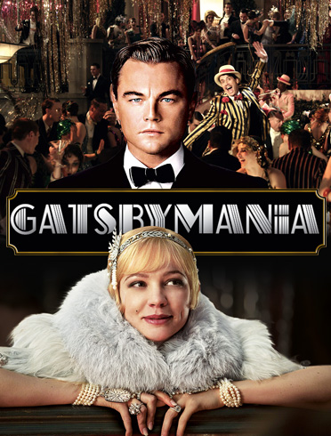
FESTA E TRAGÉDIA
Leonardo DiCaprio e Carey Mulligan: amor separado pelo dinheiro
Desde a sua estreia nos EUA, há um mês, o filme “O Grande Gatsby”, que chega ao Brasil na sexta-feira 7, tornou-se uma mania mundial. A gatsbymania definiu um estilo. Joias, modelitos e até carros raros, fabricados nos anos 1920, época em que se passa a história, ganharam as vitrines e leilões a preços estratosféricos. A joalheria Tiffany, por exemplo, lançou uma linha exclusiva cujo objeto de desejo é a headband (espécie de tiara) da personagem de Daisy Buchanan (Carey Mulligan), o grande amor de Jay Gatsby: incrustada de diamantes e pérolas, custa US$ 200 mil. A mais antiga loja masculina do país, a Brooks Brothers, que abastecia o elegante guarda-roupa do autor do livro, F. Scott Fitzgerald, criou especialmente para a produção uma coleção de 500 peças e as mantém em catálogo para quem quiser se vestir ao estilo da “era do jazz” – incluindo o terno rosa do protagonista. Totalmente conservado, um conversível Duesenberg, a Ferrari do passado, foi arrematado recentemente por US$ 4,5 milhões. O fetiche representado por esses itens de consumo de luxo poderia explicar o sucesso do filme, já que é do mundo dos ricos que trata a história – mas isso ainda é pouco para dar conta do fenômeno.
Atribuir a gatsbymania ao fato de a obra ser estrelada por Leonardo DiCaprio também não é o suficiente: desde “Titanic”, de 1997, nenhum de seus filmes representou um estouro nas bilheterias. A resposta estaria, então, na adaptação do livro de Fitzgerald feita pelo diretor australiano Baz Luhrmann, cujo estilo extravagante ecoa a própria trama centrada nos “anos loucos”. Passado durante a lei seca, o longa mostra o mundo de excessos de uma elite perdulária e hedonista, encabeçada por Gatsby, um self made man de origem duvidosa (tudo indica que é um gângster) a quem a riqueza existe para ser despendida. Ele promove festas em seu castelo em Long Island, nos arredores de Nova York, para milhares de pessoas que nem sequer conhece – logo se ficará sabendo que o faz para atrair Daisy, a mulher que perdeu para um milionário mulherengo, Tom Buchanan (Joel Edgerton). Embaladas por rap e ritmos pop atuais, fundidos ao eletrizante swing, as festas mais parecem raves de música eletrônica – o que não deixa de ser uma atualização pertinente para o “ar do tempo”, anterior ao crack de 1929.
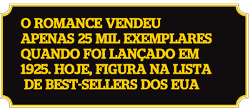
Essas liberdades, obviamente, não agradaram a todos. Autor da apresentação de uma das cinco novas traduções do livro lançadas no Brasil (a da Geração Editorial), o escritor Ruy Castro se inclui no grupo ranzinza. “Acho que o cinema devia deixar ‘Gatsby’ em paz”, diz ele. Para Castro, se existe uma razão para a mania, ela está no livro e no seu autor: “Ele fascina pelo caráter (ou a falta dele) nos personagens, pela escrita bordada e minuciosa e pelo mergulho no mundo dos ricos, coisa rara na literatura.” Leitura obrigatória no ensino médio nos EUA, o romance (que ao ser lançado em 1925 vendeu apenas 25 mil exemplares) está há mais de 400 semanas entre os best-sellers e, nos últimos meses, saltou para as primeiras posições. Desde janeiro, as livrarias americanas receberam 900 mil exemplares do romance, o dobro do que normalmente é vendido por ano. Ao comentar a fraca recepção de sua obra na época, Fitzgerald afirmou: “Um autor deve escrever para os jovens de sua geração, para os críticos da próxima e para os professores das gerações futuras.” Estava completamente certo.
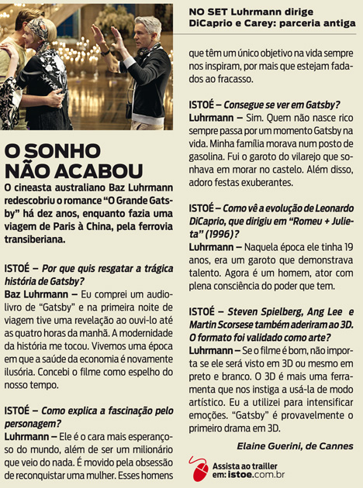
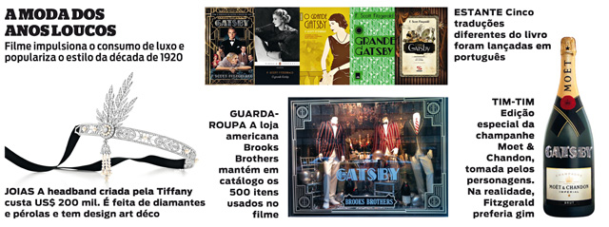 Fotos: Courtesy Everett Col; Courtesy of Warner Bros. Pictures; Matt Hart; divulgação

